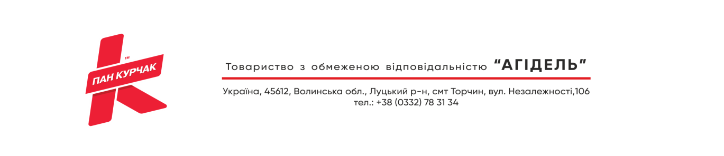 Вихідний № 02-2/ 138
від 02 травня 2023 р.
Міністерство захисту довкілля та природних ресурсів
м.Киів, вул. Василя Липківського,35
______________________________________________

Волинська обласна державна адміністрація
Управління екологіі і природних ресурсів,
м.Луцьк, Київський майдан,9 ______________________________________________

Локачинська об’єднана територіальна громада
Волинська обл, Володимирський р-н, смт. Локачі, вул.Миру,37
_______________________________________________
Орган місцевого самоврядування

Відповідно до статті 10 Закону України «Про охорону атмосферного повітря», надаємо повідомлення про намір отримати дозвіл на викиди в електронній формі для його подальшого публічного розміщення.
Зазначене Повідомлення про наміри отримати дозвіл на викиди забруднюючих речовин в атмосферне повітря від стаціонарних джерел комбікормового заводу що розташований за адресою : Волинська область, Володимирський р-н, смт. Локачі, вул.Шевченка,14, опубліковано в газеті «Селянське життя» № 7 (7858) від 27 квітня 2023 року.

Додаток : повідомлення в електронній формі.

Директор ТОВ «АГІДЕЛЬ» Максим ХАРЧЕНКО

